实验一：ZooKeeper组件部署

### 实验任务一：集群模式部署ZooKeeper

将下面的步骤给出命令及做出截图。

**步骤一：解压安装**

命令：tar –zxvf apache-zookeeper-3.8.1-bin.tar.gz

截图：

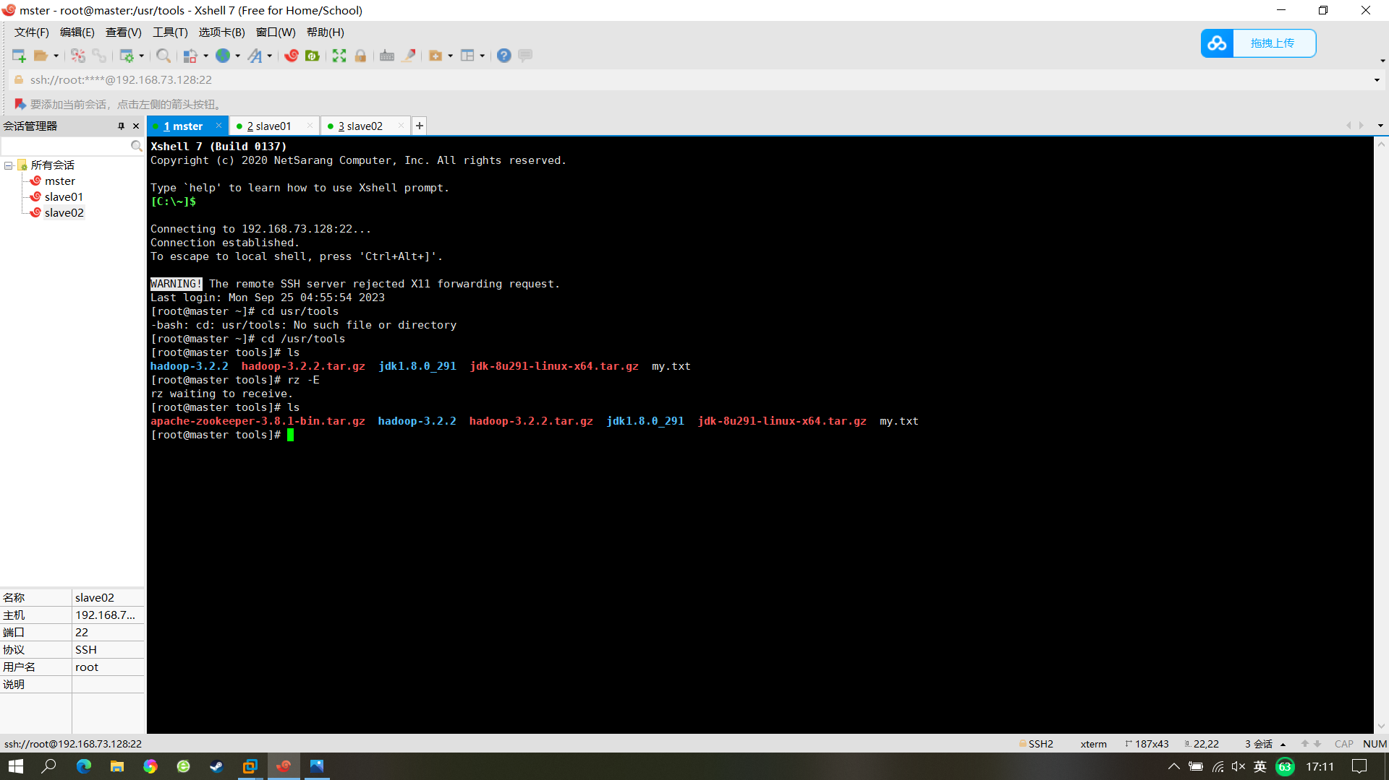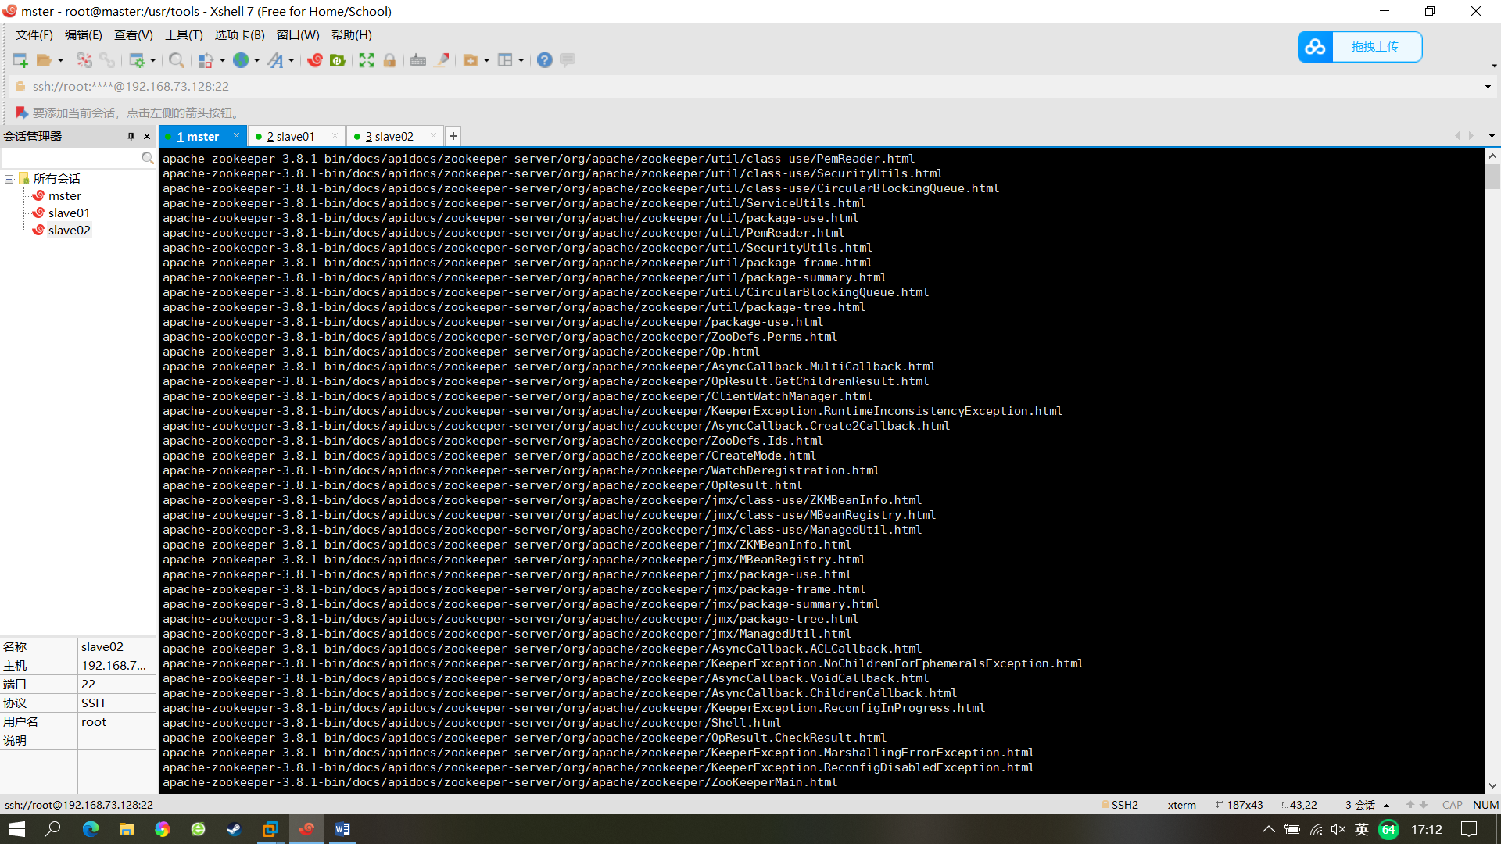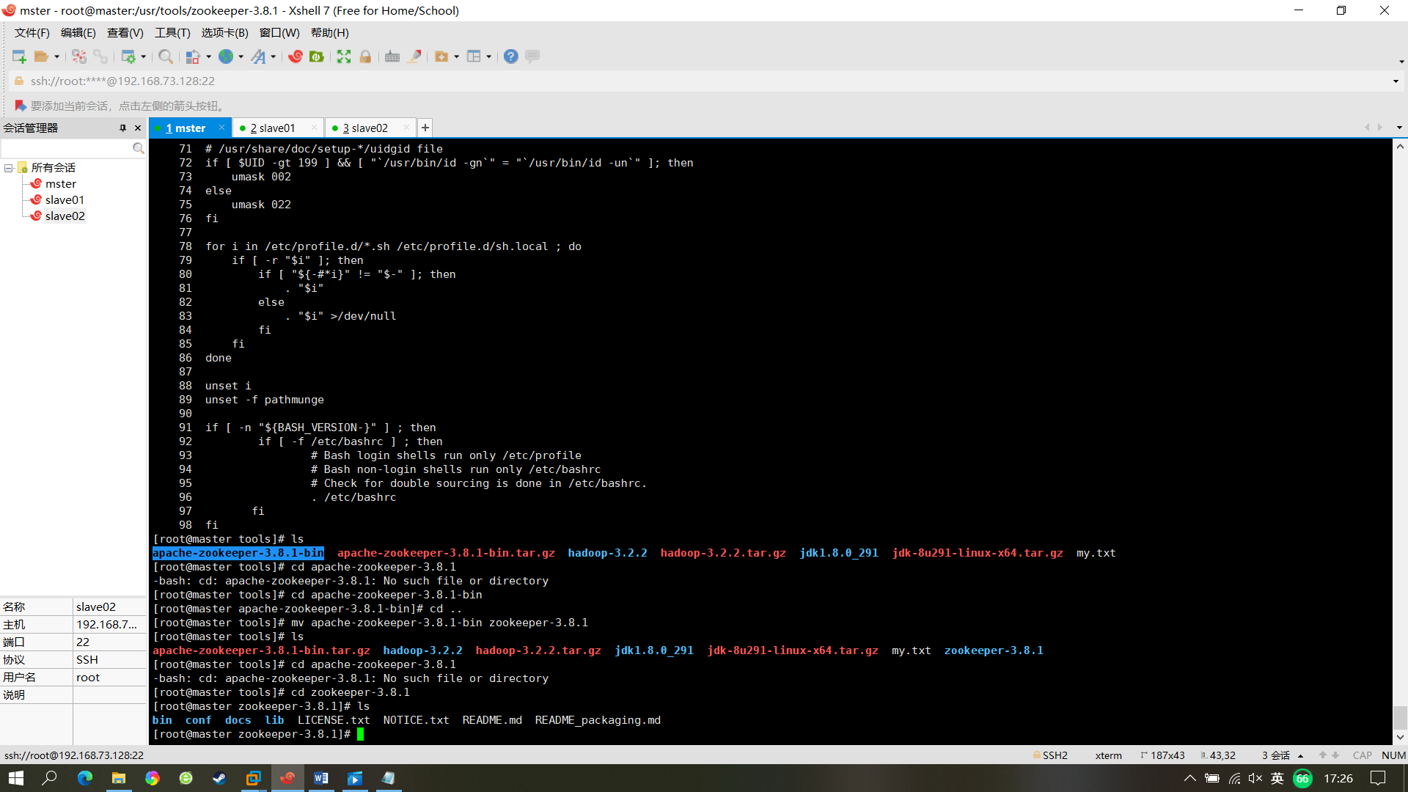

**步骤二：修改配置文件**

命令：vi conf/zoo.cfg

截图：

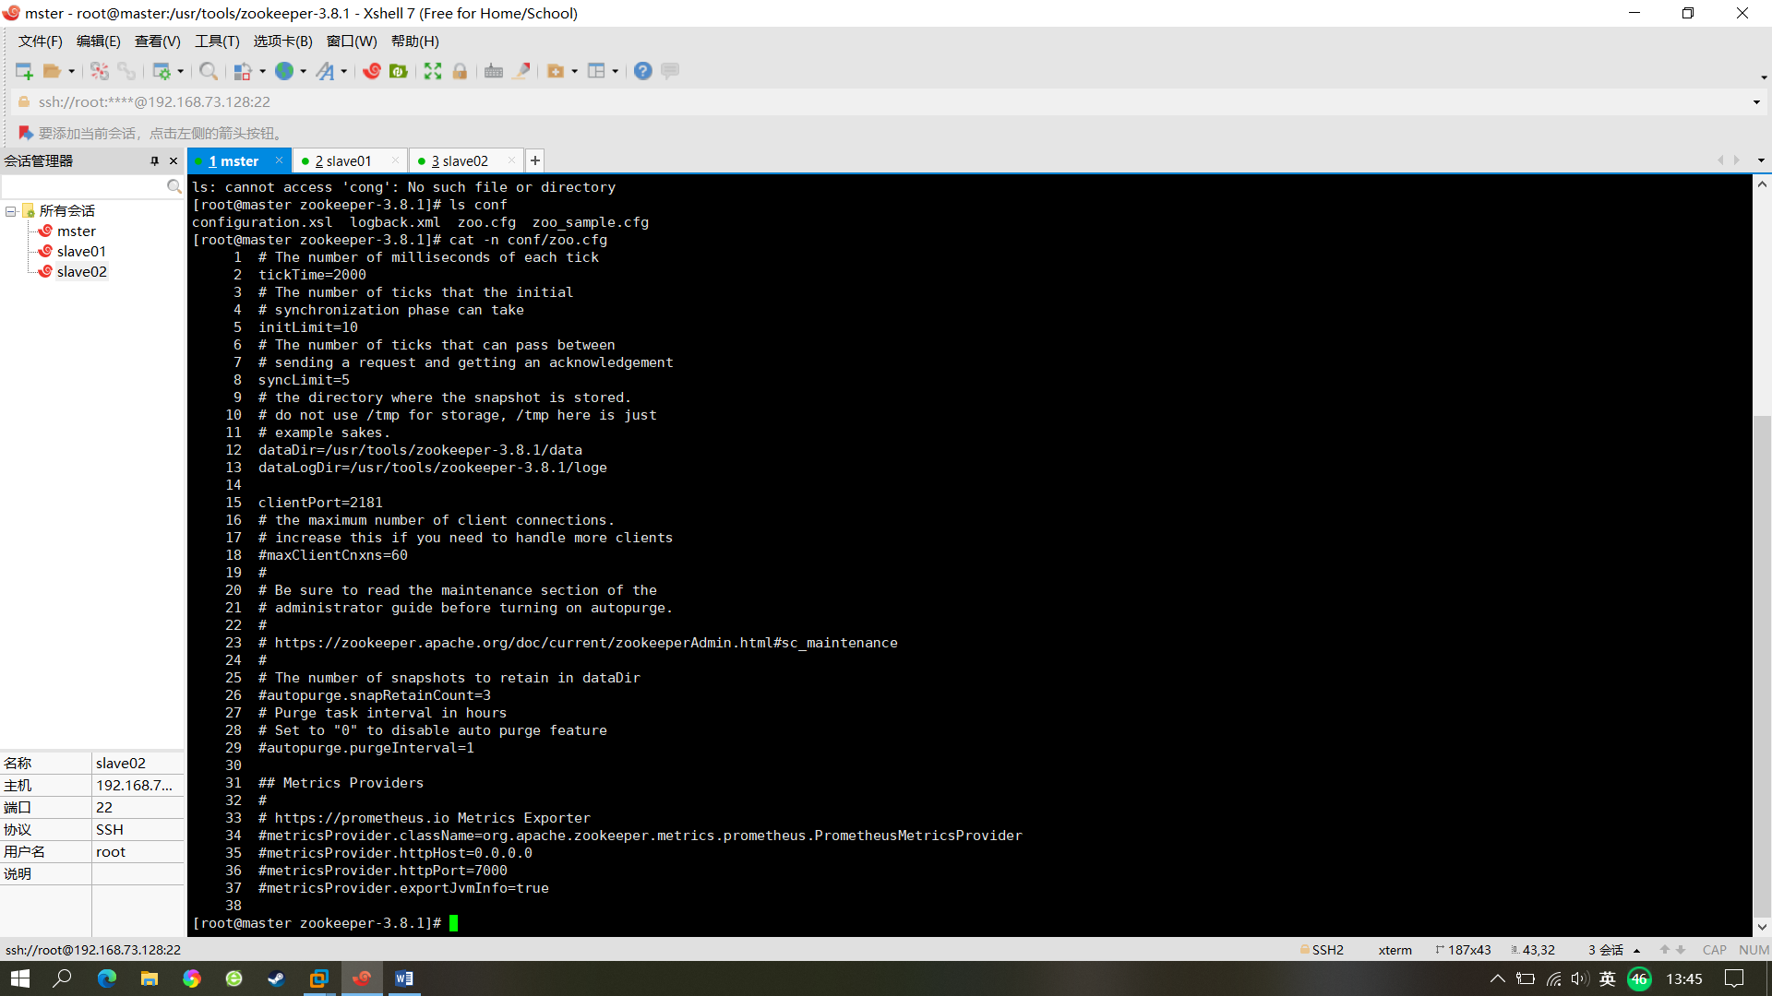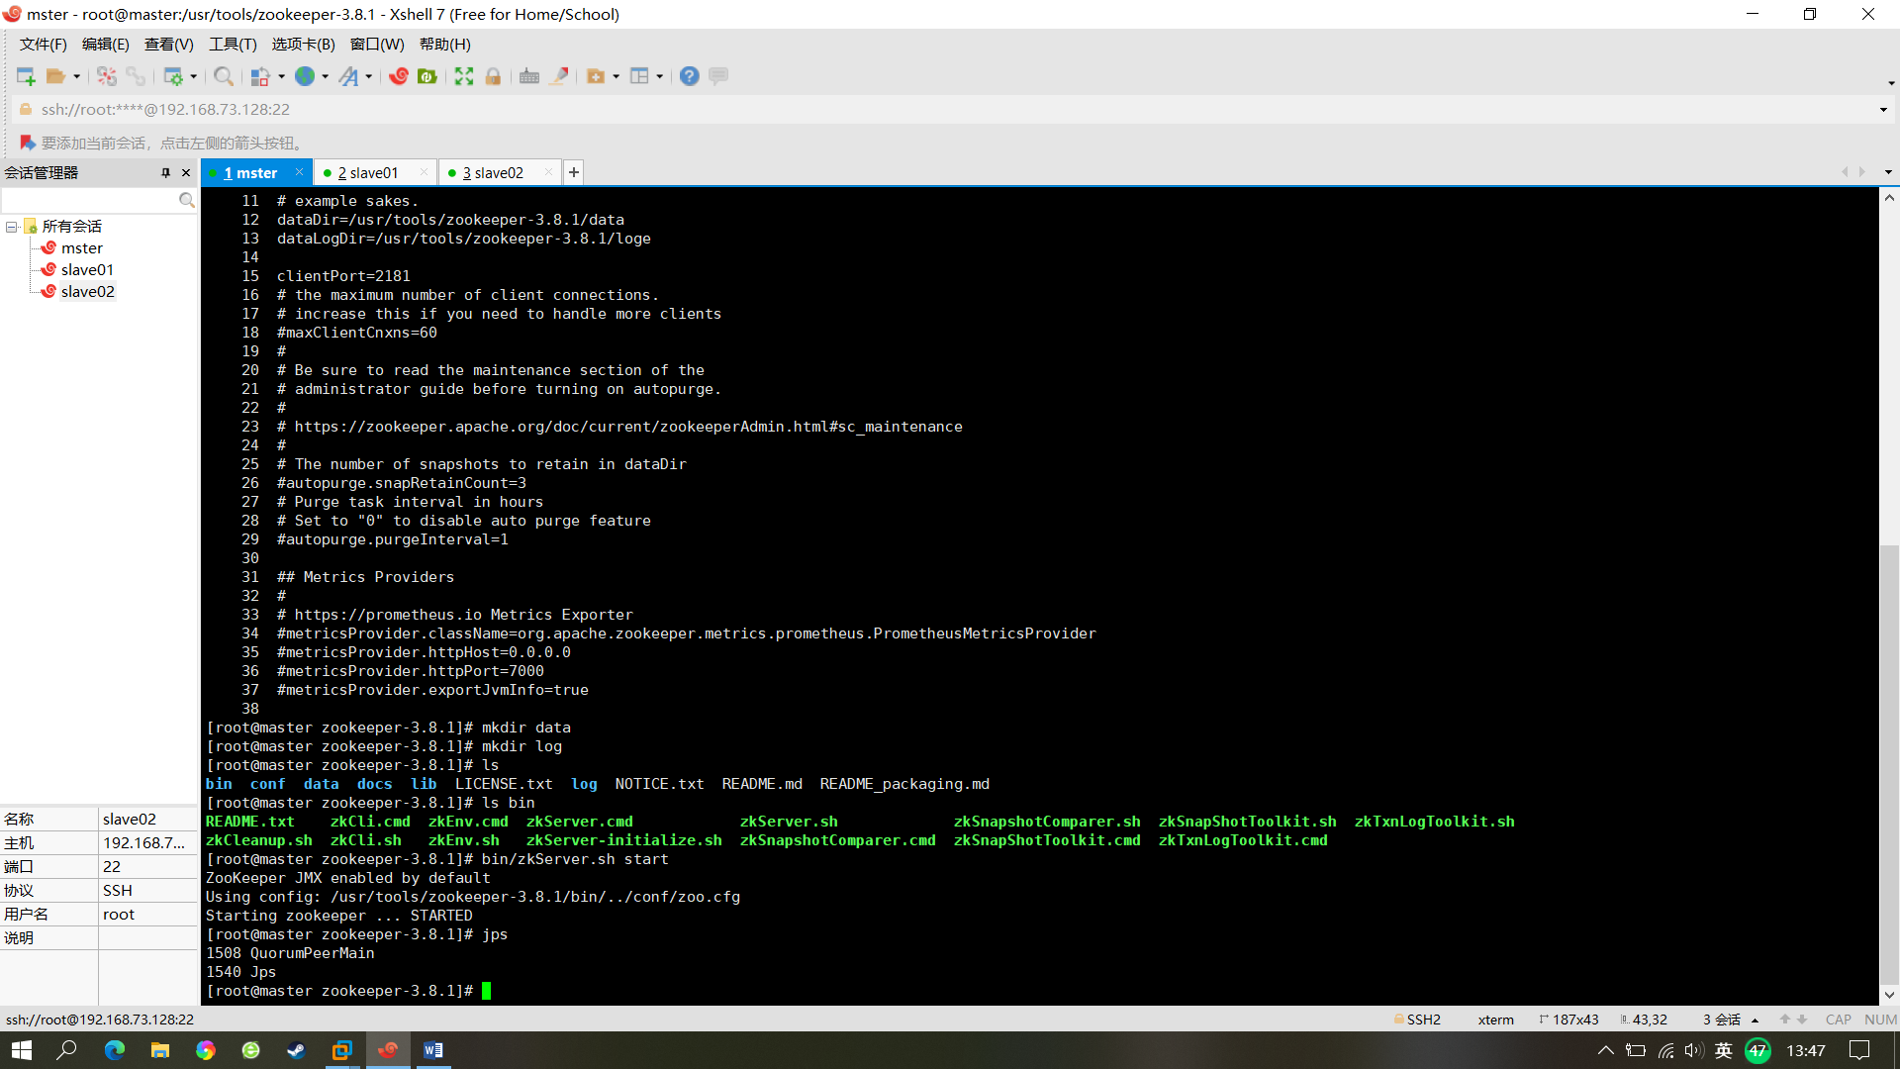

**步骤三：配置ZooKeeper环境变量**

命令：vi /etc/profile

截图：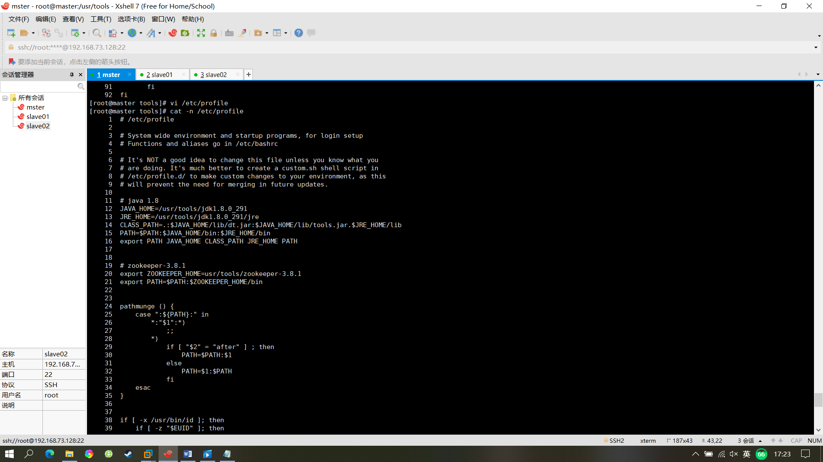

**步骤四：文件分发**

**scp –r zookeeper-3.8.1 root@slave01:/usr/tools**

**scp –r zookeeper-3.8.1 root@slave02:/usr/tools**

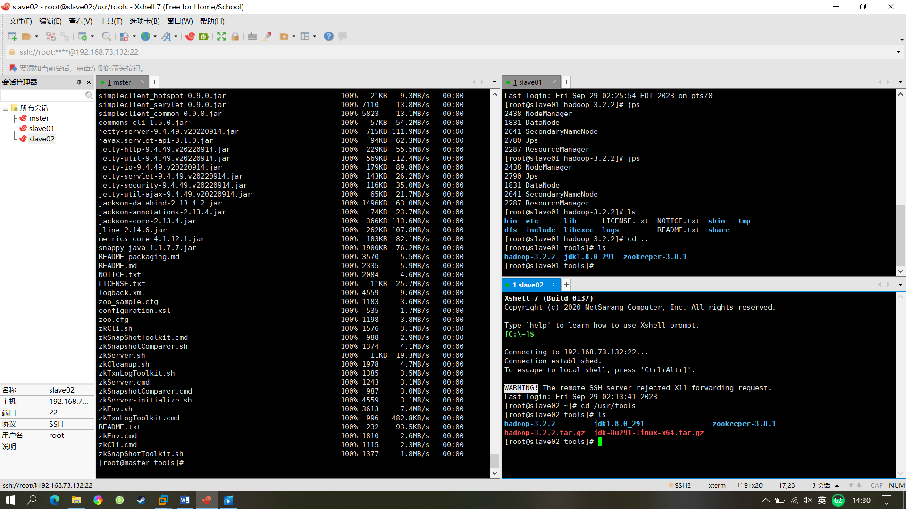

**步骤五：修改ZooKeeper安装目录的归属用户为hadoop用户。**

命令：

截图：

**步骤六：启动**

命令：bin/zkServer.sh start

截图：

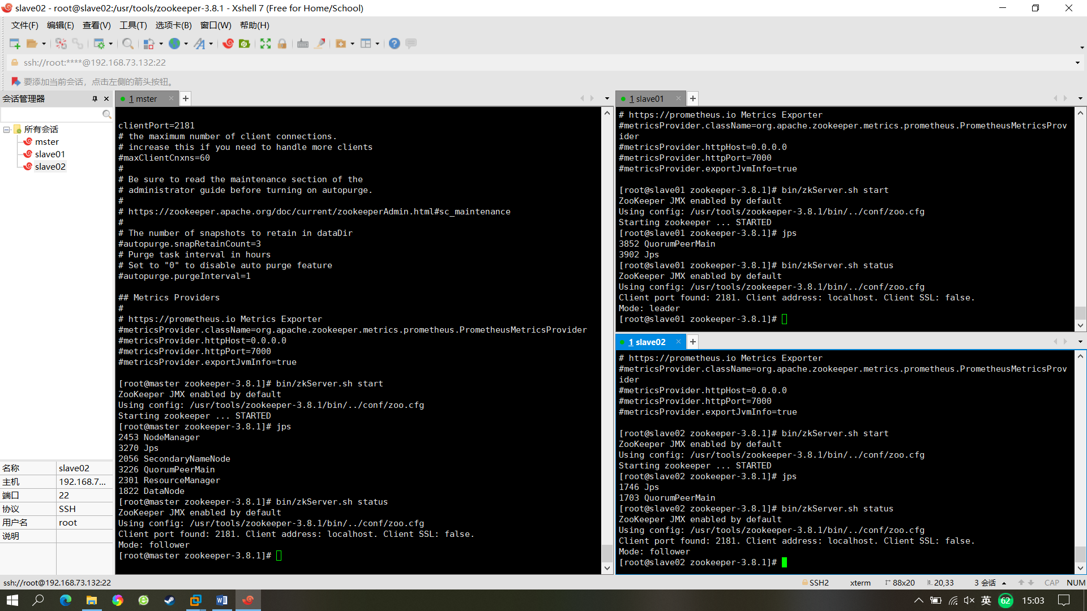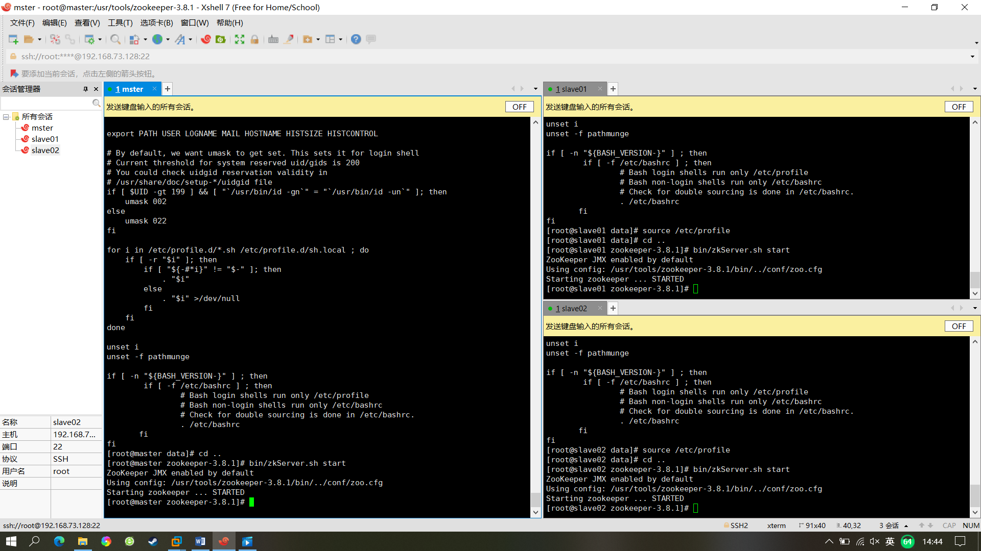

**步骤七：查看各台服务器的zookeeper状态**

命令：bin/zkServer.sh status

截图：